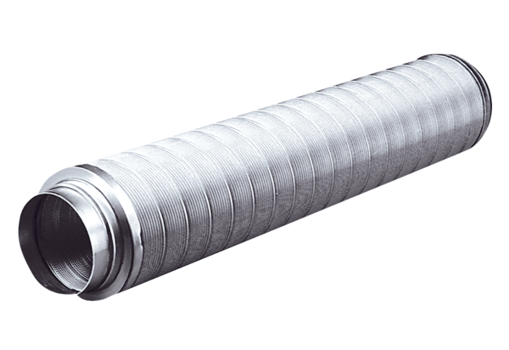Csőhangtompító RSR 15Csomagolási egység: 1 darabVálaszték: C
Termékszám: 0092.0313Gyártó: MAICO

